目录

1. 环境搭建 2

1.1 设备需求 2

1.2 软件需求 2

1.3 接线图 3

2. 参数配置 4

3. 操作步骤 5

# 环境搭建

该文档是高通CSR1024串口烧录指导，对应蓝牙模组“和而泰HET-BC1024”。

## 设备需求

* 电脑WINDOWS98 以上系统；
* CSR USB-SPI串口板；
* 蓝牙模组“和而泰HET-BC1024”；

## 软件需求

* 烧录工具“BLE Progammer.exe”；
* 待烧录固件；

## 接线图

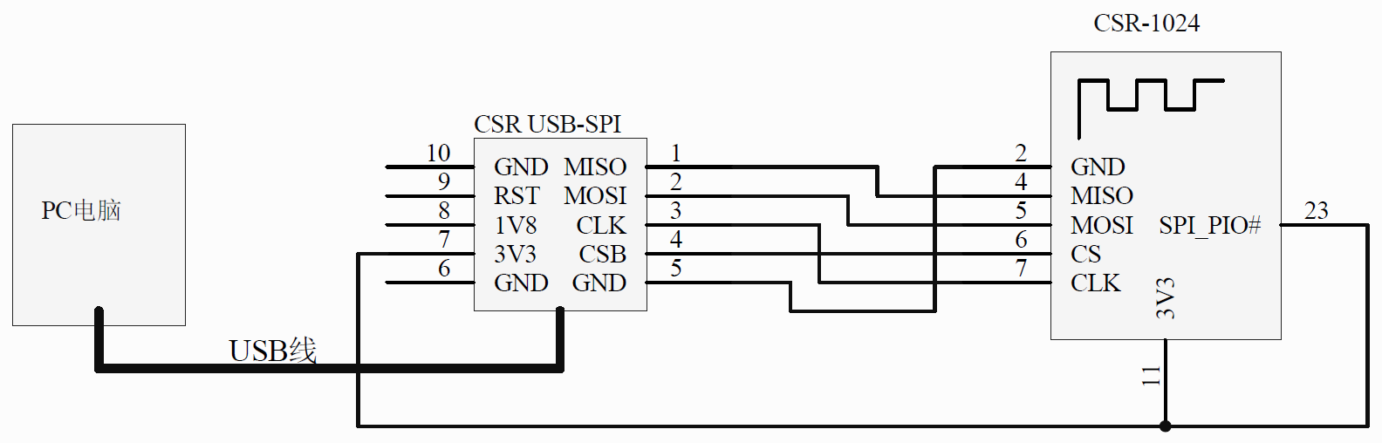引脚接线说明：

|  |  |  |  |
| --- | --- | --- | --- |
| CSR1024模组 | | CSR USB-SPI串口板 | |
| 引脚号 | 接口名称 | 引脚号 | 接口名称 |
| 2 | GND | 5 | GND |
| 4 | MISO | 1 | MISO |
| 5 | MOSI | 2 | MOSI |
| 6 | CS | 4 | CSB |
| 7 | CLK | 3 | CLK |
| 11 | 3V3 | 7 | 3V3 |
| 23 | SPI_PIO# |

# 参数配置

* 按章节“1.3接线图”连接并通电；
* 运行BLE Programmer.exe软件；
* 点击“选择烧录文件”选择对应的烧录固件；
* 选择烧录IC为“CSR1024”；选择默认设备ID。

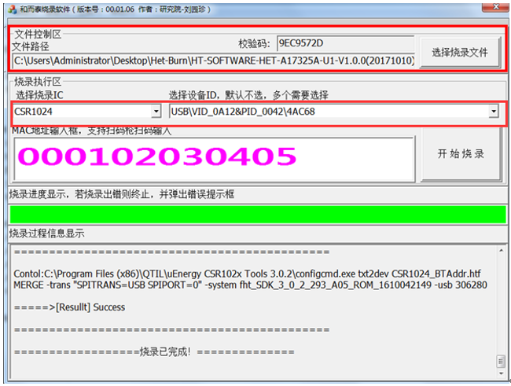

# 操作步骤

* 点击“开始烧录”；
* 烧录成功，进度条会由蓝色变成绿色；

